ĐỀ KIỂM TRA CUỐI TUẦN TOÁN 7
Tuần 1:
-Tập hợp Q các số hữu tỉ. Cộng, trừ số hữu tỉ
-Hai góc đối đỉnh
I.Hỏi đáp nhanh
1. Trong các trường hợp sau, trường hợp nào có các số cùng biểu thị một số hữu tỉ?
A. 0,75; $\frac{3}{4}$;$\frac{-15}{-20}$;$\frac{75}{150}$;
B. 0,5; $\frac{50}{100}$;$\frac{-2}{4}$;$\frac{3}{-6}$;
C. 0,25;$\frac{5}{200}$;$\frac{1}{4}$;$\frac{3}{12}$;
D. 1,5;2,5;3,5;4,5.

2. Cho hai số nguyên a và b với b < 0. Kết quả nào sau đây là sai?
A. Nếu a < 0 thì $\frac{a}{b}$ > 0;
B. Nếu a = 0 thì $\frac{a}{b}$ < 0;
C. Nếu a = 0 thì $\frac{a}{b}$ = 0;
D. Nếu a > 0 thì $\frac{a}{b}$ < 0.

3. Cho hai đường thẳng zz’ và tt’ cắt nhau tại O (h.1). Phát biểu nào sau đây là đúng?
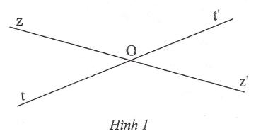
A. $\hat{zOt'}$ và $\hat{z'Ot'}$ đối đỉnh;
B.$\hat{zOt}$ và $\hat{zOt^{'}}$ đối đỉnh;
C. $\hat{tOt'}$ và $\hat{zOt'}$ đối đỉnh;
D. $\hat{zOt}$ và $\hat{z'Ot'}$ đối đỉnh.

4. Cho hình 2. Có bao nhiêu cặp góc đối đỉnh trong hình vẽ (không tính các góc bẹt)?
A. 6
B. 4
C. 3
D. 8

II.LUYỆN TẬP
Cho các số hữu tỉ x = $\frac{-2}{3}$ và y = $\frac{3}{4}$.
a. Các số hữu tỉ nào sau đây cùng biểu diễn một điểm trên trục số với x; với y?
$\frac{-6}{-8}$;$\frac{-4}{6}$;$\frac{6}{-9}$;$\frac{75}{100}$;$\frac{10}{-15}$;$\frac{-15}{-20}$
Với x : ..........................................................................
Với y : ..........................................................................
b. Hãy biểu diễn các số đó tương ứng với các điểm trên số (h.3)
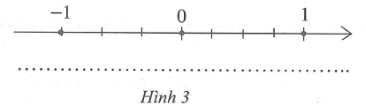
Sắp xếp các số hữu tỉ sau thứ tự tăng dần (giải thích tại sao ở câu c).
a. $\frac{10}{22}$; $\frac{9}{33}$; $\frac{8}{11}$; $\frac{35}{55}$; .....................................................
$b$. $\frac{-2}{3}$; $\frac{5}{-4}$; $\frac{1}{12}$; $\frac{-5}{6}$; ....................................................
c*. $\frac{-9}{5}$; $\frac{-30}{22}$; $\frac{-11}{7}$; $\frac{-84}{36}$;..............................................
Giải thích:
............................................................................
Tính:
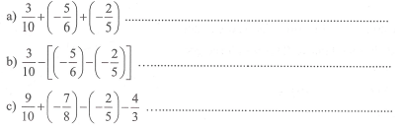
4. Thực hiện các phép tính sau một cách hợp lí:
a. $\frac{2}{9}$ - $\frac{5}{7}$ + $\frac{20}{30}$ + $\frac{8}{21}$ + $\frac{5}{18}$ - $\frac{6}{22}$
..........................................................
..........................................................
b. $\frac{1}{2}$ + $\frac{1}{3}$ - $\frac{1}{4}$ + $\frac{1}{6}$ + $\frac{1}{8}$ + $\frac{1}{16}$ + $\frac{1}{32}$ + $\frac{1}{64}$ + $\frac{1}{128}$
.........................................................
.........................................................
c*. 5 - $\frac{1}{2}$ - $\frac{5}{6}$ - $\frac{11}{12}$ - $\frac{19}{20}$ - $\frac{29}{30}$
........................................................
........................................................
5.Tìm x, biết:
a. x + $\frac{3}{10}$ = $-\frac{4}{5}$ + $\frac{5}{6}$;
b. $-\frac{3}{8}$ - x = $\frac{3}{4}$ - $\frac{13}{24}$;
c. $\frac{14}{15}$ – $(x-\frac{7}{12})$= $\frac{18}{25}$ - $(\frac{8}{25}-\frac{14}{15}$)

6*. Cho x = $\frac{5m-9}{-2016}$ và y = $\frac{11-15m}{-2016}$
Tìm giá trị của m để:
a. x $∈$ Q; ..........................................
b. x > 0; ...........................................
c. y $∈$ Q; ...........................................
d. y < 0; ...........................................

7. Cho đường thẳng xx’ và yy’ cắt nhau tại điểm O tạo thành góc xOy có số đo bằng 65$°$. Tính số đo góc còn lại
...................................................................................

8.Cho góc xOy có số đo bằng 80$°$. Vẽ tia Oz là tia phân giác của góc xOy, tia Oh là tia đối của tia Ox và tia Ok là tia đối của tia Oz. Tính số đo góc hOk.
....................................................................................................

9. Cho hai góc kề bù AOB và BOC có tổng bằng 150$°$ và góc AOB có số đo góc gấp bốn lần góc BOC.
a. Tính số đo từng góc AOB và BOC.
b. Trong góc AOC vẽ tia OE vuông góc với tia OC. Chứng tỏ OE là phân giác của góc AOB.
c. Vẽ tia OD là tia đối của tia OC. Chứng tỏ $\hat{AOC}$ = $\hat{BOD}$.

10*. Qua một điểm O vẽ 18 đường thẳng phân biệt.
a. Có bao nhiêu góc được tạo thành?
..................................................................................
b. Trong các góc tìm được ở trên, có bao nhiêu cặp góc đối đỉnh nhỏ hơn góc bẹt?
......................................................................................
c. Xét các góc không có điểm trong chung. Chứng tỏ rằng tồn tại ít nhất một góc lớn hơn hoặc bằng 10$°$.

Đáp án Tuần 1
I.
1.C
2.B
3.D
4.A

II.
1.
a. $x$ =$\frac{-2}{3}$ = $\frac{-4}{6}$ = $\frac{6}{-9}$ = $\frac{10}{-15}$; y = $\frac{3}{4}$ = $\frac{-6}{8}$ = $\frac{75}{100}$ = $\frac{-15}{-20}$
b. (h.49) Số hữu tỉ x được biểu diễn bằng điểm A trên trục số
Số hữu tỉ y được biểu diễn bằng điểm B trên trục số.
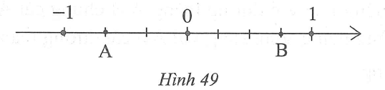

2. Rút gọn từng phân số ở câu a. Quy đồng mẫu số ở câu b. Ta có:
a. $\frac{9}{33}$ < $\frac{10}{22}$ < $\frac{35}{55}$ < $\frac{8}{11}$
b. $\frac{5}{-4}$ < $\frac{-5}{6}$ < $\frac{-2}{3}$ < $\frac{1}{12}$
c*. $\frac{-84}{36}$ < $\frac{-9}{5}$ < $\frac{-11}{7}$ < $\frac{-30}{22}$ vì $\frac{-9}{5}$ = -1 - $\frac{4}{5}$; $\frac{-30}{22}$ = $\frac{-15}{11}$ = -1 - $\frac{4}{11}$;
$\frac{-11}{7}$ = -1 - $\frac{4}{7}$; $\frac{-84}{36}$ = $\frac{-7}{3}$ = -1 - $\frac{4}{3}$ mà $\frac{4}{3}$ > $\frac{4}{5}$ > $\frac{4}{7}$ > $\frac{4}{11}$

3.
a. - $\frac{14}{15}$
b. $\frac{11}{15}$
c. $-\frac{109}{20}$
d. $\frac{129}{120}$

4.
a. ($\frac{2}{9}$ + $\frac{5}{8}$) + ($\frac{8}{21}$ + $\frac{5}{7}$) + ($\frac{20}{33}$ - $\frac{6}{22}$) = $\frac{1}{2}$ - $\frac{1}{3}$ + $\frac{1}{3}$ = $\frac{1}{2}$
b. ($\frac{1}{2}$ + $\frac{1}{3}$ + $\frac{1}{6}$) – ($\frac{1}{4}$ – $\frac{1 }{8}$-$\frac{1}{16}$ - $\frac{1}{32}$ - $\frac{1}{64}$ - $\frac{1}{128}$) = 1 - $\frac{1}{128}$ = $\frac{127}{128}$
c*. (1 - $\frac{1}{2}$) + ( 1 - $\frac{5}{6}$) + (1- $\frac{11}{12}$) + (1- $\frac{19}{20}$) + (1 - $\frac{29}{30}$)
= $\frac{1}{1.2}$ + $\frac{1}{2.3}$ + $\frac{1}{3.4}$ + $\frac{1}{4.5}$ + $\frac{1}{5.6}$ = $\frac{1}{1}$ - $\frac{1}{2}$ + $\frac{1}{2}$ - $\frac{1}{3}$ + $\frac{1}{3}$ - $\frac{1}{4}$ - $\frac{1}{5}$ + $\frac{1}{5}$ - $\frac{1}{6}$ = 1 - $\frac{1}{6}$ = $\frac{5}{6}$

5.
a. x = - $\frac{4}{15}$
b. x = $-\frac{7}{12}$
c. x = $\frac{11}{60}$

6*.
a. m = $\frac{k}{5}$ với k $∈$ Z
b. m = $\frac{t}{15}$ với t $∈$ Z
c. 5m – 9 < 0 <=> m < $\frac{9}{5}$
d. 11 – 15m > 0 <=> m < $\frac{11}{15}$
e. x – y = $\frac{9-5m}{2016}$ - $\frac{15m-11}{2016}$ = $\frac{20-20m}{2016}$ = 0 <=> m = 1

7.
$\hat{x^{'}Oy^{'}}$ = $\hat{xOy}$ = 65$°$ (đối đỉnh); $\hat{xOy'}$ = $\hat{x'Oy}$ = 180$°$ - 65$°$ = 115$°$

8. (h.50)
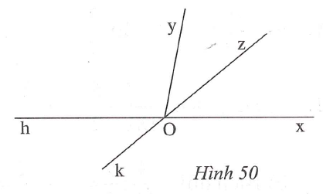
Tia Oz là phân giác của góc xOy
Nên $\hat{xOz}$ = $\frac{1}{2}$ $\hat{xOy}$ = $\frac{1}{2}$.80$°$ = 40$°$
Vì $\hat{xOz}$ và $\hat{hOk}$ đối đỉnh nên
$\hat{hOk}$ = 40$°$

9. (h.51)
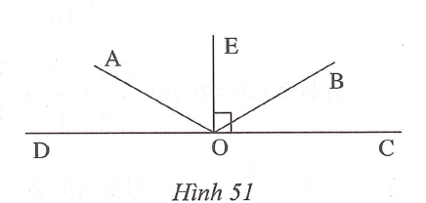
a.
$\hat{AOB}$ + $\hat{BOC}$ = 4$\hat{BOC}$ + $\hat{BOC}$ = 5$\hat{BOC}$ = 150$°$
=> $\hat{BOC}$ = 30$°$; $\hat{AOB}$ = 120$°$

b.
OE vuông góc OC
=> $\hat{COE}$ = 90$°$
Tia OB nằm giữa hai tia OC và OE nên
$\hat{COB}$ + $\hat{BOE}$ = $\hat{COE}$ hay 30$°$ + $\hat{BOE}$ = 90$°$
=> $\hat{BOE}$ = 60$°$ mà $\hat{AOB}$ = 120$°$ => $\hat{AOE}$ = 60$°$
Vậy OE là tia phân giác của $\hat{AOB}$

c.
$\hat{BOC}$ và $\hat{BOD}$ là hai góc kề bù nên $\hat{BOD}$ = 180$°$ - $\hat{BOC}$ = 150$°$
Vậy $\hat{AOC}$ = $\hat{BOD}$

10*.
a.
18 đường thẳng tạo thành 36 tia chung gốc O. Mỗi tia tạo với 35 tia còn lại thành 35 góc, như thế 36 tia tạo với các tia còn lại thành 36.36 = 1260 (góc), và lưu ý mỗi góc được tính hai lần. Vậy có 1260 : 2 = 630 (góc)
b.
Các góc được tạo thành nhỏ hơn góc bẹt là 630 – 18 = 612 (góc). Mỗi góc trong 612 góc nhỏ hơn góc bẹt này đều có một góc đối đỉnh và chúng tạo thành một cặp góc đối đỉnh. Vậy có 612 : 2 = 306 cặp góc đối đỉnh.
c.
Có 36 góc không có điểm trong chung và tổng của chúng bằng 360$°$. Nếu mọi góc đều nhỏ hơn 10$°$ thì tổng của chúng nhỏ hơn 360$°$, vô lí. Vậy phải tồn tại ít nhất một góc lớn hơn hoặc bằng 10$°$

